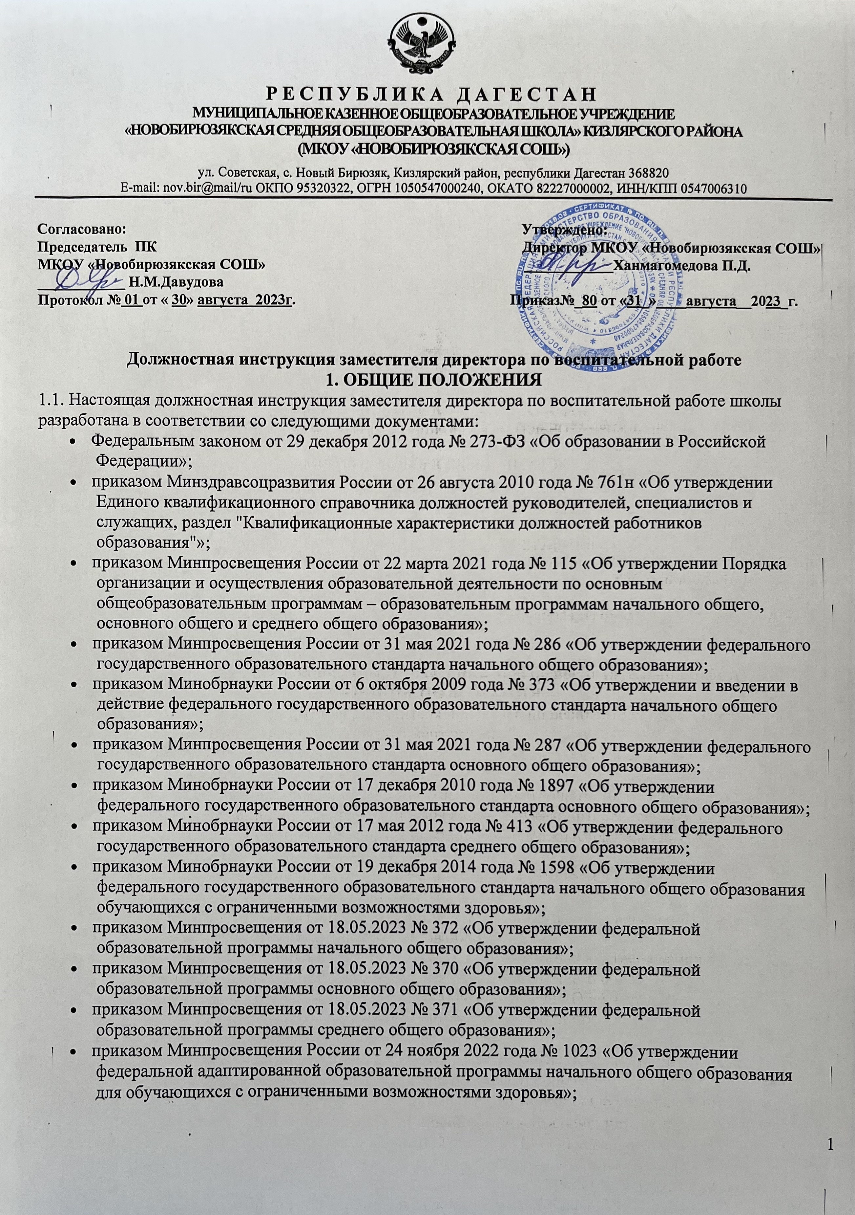

- приказом Минпросвещения России от 24 ноября 2022 года № 1023 «Об утверждении федеральной адаптированной образовательной программы начального общего образования для обучающихся с ограниченными возможностями здоровья»;
- приказом Минпросвещения России от 24 ноября 2022 года № 1025 «Об утверждении федеральной адаптированной образовательной программы основного общего образования для обучающихся с ограниченными возможностями здоровья»;
- Трудовым кодексом Российской Федерации;
- другими нормативными актами, регулирующими трудовые отношения между работником и работодателем.
1.2. Заместитель директора по воспитательной работе должен иметь высшее профессиональное образование по направлениям подготовки «Государственное и муниципальное управление», «Менеджмент», «Управление персоналом» и стаж работы на педагогических или руководящих должностях не менее пяти лет или высшее профессиональное образование и дополнительное профессиональное образование в области государственного и муниципального управления, менеджмента и экономики и стаж работы на педагогических или руководящих должностях не менее пяти лет.
1.3. Заместитель директора по воспитательной работе назначается и освобождается от должности директором образовательной организации. На период отпуска и временной нетрудоспособности заместителя директора по воспитательной работе его должностные обязанности могут быть возложены на других заместителей директора образовательной организации. Временное исполнение обязанностей в таких случаях осуществляется на основании приказа директора образовательной организации, который должен соответствовать всем требованиям законодательства о труде.
1.4. Заместитель директора по воспитательной работе подчиняется непосредственно директору образовательной организации, знакомится с должностной инструкцией, проходит соответствующую аттестацию и профессиональную подготовку.
1.5. Заместителю директора по воспитательной работе непосредственно подчиняются:
- советник по воспитанию;
- классные руководители;
- социальный педагог;
- педагоги дополнительного образования;
- воспитатели групп продленного дня.
1.6. В своей профессиональной деятельности заместитель директора по воспитательной работе обязан руководствоваться:
- Конституцией Российской Федерации;
- Федеральным законом «Об образовании в Российской Федерации» с изменениями и дополнениями;
- Семейным кодексом Российской Федерации;
- Законом Российской Федерации «Об основах системы профилактики безнадзорности и правонарушений несовершеннолетних»;
- указами Президента Российской Федерации, решениями Правительства Российской Федерации и решениями правительства региона и органов управления образованием всех уровней по вопросам образования и воспитания учащихся;
- административным, трудовым и хозяйственным законодательством;
- ФГОС начального общего, основного общего и среднего общего образования;
- ФОП начального общего, основного общего и среднего общего образования;
- правилами и нормами охраны труда, техники безопасности и противопожарной защиты;
- уставом и локальными правовыми актами образовательной организации (в том числе правилами трудового распорядка, приказами и распоряжениями директора образовательной организации);
- данной должностной инструкцией заместителя директора по воспитательной работе;
- трудовым договором, а также инструкцией по охране труда для заместителя.
1.7. Заместитель директора по воспитательной работе в образовательной организации обязан:
1) знать:
- приоритетные направления развития образовательной системы Российской Федерации;
- законы и иные нормативные правовые акты, регламентирующие образовательную деятельность;
- Конвенцию о правах ребенка;
- педагогику;
- достижения современной психолого-педагогической науки и практики;
- психологию;
- основы физиологии, гигиены;
- теорию и методы управления образовательными системами;
- современные педагогические технологии продуктивного дифференцированного обучения, реализации компетентностного подхода, развивающего обучения;
- методы убеждения, аргументации своей позиции, установления контактов с обучающимися (воспитанниками, детьми) разного возраста, их родителями (лицами, их заменяющими), коллегами;
- технологии диагностики причин конфликтных ситуаций, их профилактики и разрешения;
- основы работы с текстовыми редакторами, электронными таблицами, электронной почтой и браузерами, мультимедийным оборудованием;
- основы экономики, социологии;
- способы организации финансово-хозяйственной деятельности образовательной организации;
- гражданское, административное, трудовое, бюджетное, налоговое законодательство в части, касающейся регулирования деятельности образовательных организаций и органов управления образованием различных уровней;
- основы менеджмента, управления персоналом;
- основы управления проектами;
- Правила внутреннего трудового распорядка образовательной организации;
- правила по охране труда и пожарной безопасности;
2) уметь:
- анализировать проблемы и делать соответствующие выводы, разрабатывать меры по устранению выявленных недостатков и увеличению эффективности служебной деятельности;
- прогнозировать возможные положительные и отрицательные последствия принятых решений, а также быть готовым брать на себя ответственность за принятые решения и действия;
- четко и грамотно излагать свои мысли в устной и письменной форме;
- работать с нормативными правовыми актами, применять их положения в практической деятельности в пределах своей компетенции;
- правильно организовывать и планировать выполнение порученных заданий, рационально использовать свое рабочее время;
3) владеть навыками:
- эффективного планирования своего рабочего времени;
- текущего и перспективного планирования и организации труда;
- творческого подхода к решению поставленных задач;
- работы с документами, подготовки проектов правовых актов, владеть стилем деловой переписки;
- обобщения, анализа и систематизации информации, материалов и документов;
- подготовки и организации мероприятий;
- работы с компьютером и другой периферийной оргтехникой, а также уверенного пользователя операционной системы Windows, правовых баз данных; свободное владение МS Office (Word, Ехсеl, Роwег Роint), интернетом и сервисами электронной почты.
2. ФУНКЦИИ ЗАМЕСТИТЕЛЯ ДИРЕКТОРА ПО ВОСПИТАТЕЛЬНОЙ РАБОТЕ
Основными направлениями деятельности заместителя директора по воспитательной работе в образовательной организации являются:
2.1. Организация воспитательного процесса в образовательной организации, осуществление руководства и контроля воспитательного процесса.
2.2. Осуществление методического руководства работой классных руководителей, педагогов дополнительного образования и других педагогических сотрудников.
2.3. Разработка рабочей программы воспитания и календарного плана воспитательной работы с обучающимися.
2.4. Разработка расписания занятий групп продленного дня и других видов воспитательной и культурно-досуговой деятельности.
2.5. Утверждение плана выездных мероприятий.
2.6. Обеспечение деятельности школы по реализации рабочих программ воспитания, календарного плана воспитательной работы, дополнительных образовательных программ.
➢2.7. Обеспечение работы по воспитанию обучающихся, взаимодействию с их законными представителями, органами по профилактике безнадзорности и правонарушений несовершеннолетних.
2.8.➢Организация работы по профилактике нарушений поведения и отклонений в развитии лиц с ОВЗ, обучающихся, испытывающих трудности в освоении общеобразовательных программ, развитии и социальной адаптации.
➢2.9. Контроль за соблюдением и принятием мер по выполнению санитарно-гигиенических норм, требований, правил по охране труда, пожарной безопасности при проведении воспитательных мероприятий и работ с обучающимися вне школы.
2.10. Обеспечение выполнения норм и правил охраны труда и техники безопасности во время воспитательного процесса.
2.11. Организация совместной работы с социальным педагогом образовательной организации, направленной на профилактику правонарушений и безнадзорности среди учащихся образовательной организации.
3. ДОЛЖНОСТНЫЕ ОБЯЗАННОСТИ ЗАМЕСТИТЕЛЯ ДИРЕКТОРА ПО ВОСПИТАТЕЛЬНОЙ РАБОТЕ
Заместитель директора школы по воспитательной работе имеет следующие должностные обязанности:
3.1. Осуществление анализа:
- проблем, возникающих в воспитательном процессе;
- процесса и развития воспитательной деятельности;
- реализации рабочей программы воспитания и календарного плана воспитательной работы;
- результатов воспитательной работы в школе;
- перспективных возможностей образовательной организации в области воспитательной деятельности;
- форм и содержания воспитательных мероприятий.
3.2. Выполнение прогнозов:
- тенденции изменения ситуации в обществе и образовании для своевременного изменения стратегии развития воспитательной деятельности в образовательной организации;
- последствий запланированной воспитательной работы.
3.3. Осуществление планирования и организации:
- текущее и перспективное планирование деятельности классных руководителей, педагога-психолога, социального педагога, а также планирование работы со старшеклассниками;
- процесса разработки и реализации рабочей программы воспитания образовательной организации;
- разработки необходимой методической документации по воспитательной работе в образовательной организации;
- методической, культурно-массовой и внеклассной работы;
- постоянного контроля качества воспитательного процесса в образовательной организации;
- дежурств сотрудников и учащихся по образовательной организации;
- работы по подготовке и проведению общешкольных вечеров, дискотек, праздников и других культурно-массовых мероприятий;
- контроля индивидуальной воспитательной работы с детьми из неблагополучных семей, а также с детьми, сильно отстающими в учебе;
- просветительской работы с родителями (законными представителями) учащихся, а также прием родителей (законных представителей) по вопросам организации воспитательного процесса;
- правильного ведения установленной отчетной документации сотрудниками, находящимися в непосредственном подчинении;
- изучения с детьми правил поведения для учащихся школы;
- повышения квалификации и профессионального мастерства сотрудников, занимающихся воспитательной деятельностью в образовательной организации;
- совместной воспитательной работы представителей общественности, правоохранительных органов и образовательной организации.
3.4. Осуществление координации:
- разработки необходимой документации по организации воспитательной деятельности в образовательной организации;
- взаимодействия представителей администрации, служб и подразделений образовательной организации, обеспечивающих воспитательный процесс, представителей общественности и правоохранительных органов;
- работы классных руководителей и других сотрудников образовательной организации по выполнению программы воспитательной работы.
3.5. Осуществление руководства:
- воспитательной работой в образовательной организации;
- созданием благоприятного микроклимата в образовательной организации;
- системой стимулирования участников воспитательной деятельности;
- работой родительского комитета;
- работой Совета старшеклассников.
3.6. Осуществление контроля:
- правильности и своевременности заполнения необходимой отчетной документации классными руководителями, руководителями кружков, секций, студий и т. п.;
- безопасности оборудования, приборов, технических и наглядных средств обучения, которые применяются в процессе воспитательной работы;
- деятельности непосредственно подчиненных сотрудников;
- выполнения школьниками правил для учащихся;
- качества воспитательного процесса и объективности оценки культурного уровня учащихся;
- оптимальности распределения во времени воспитательных мероприятий;
- качества воспитательного процесса, объективности оценки результатов внеклассной работы учащихся, работы кружков и секций, обеспечения надлежащего уровня подготовки учащихся, соответствующего требованиям ФГОС.
3.7. Выполнение корректировки:
- рабочей программы воспитания образовательной организации;
- процесса выполнения рабочей программы воспитания;
- календарного плана воспитательной работы.
3.8. Выполнение разработки:
- методических документов, которые обеспечивают воспитательный процесс;
- нормативных документов, предназначенных для участников воспитательного процесса;
- рабочей программы воспитания и фрагментов стратегических документов образовательной организации;
- правил ведения необходимой отчетной документации участниками воспитательного процесса;
- методики и порядка выполнения воспитательных мероприятий;
- формулировок главных ценностей и новых задач образовательной организации, а также вариантов моделей выпускника школы (для последующего обсуждения).
3.9. Осуществление консультирования участников воспитательной работы по принципиальным методическим вопросам.
3.10. Выполнение оценки и экспертного заключения:
- стратегических документов образовательной организации (рабочей программы воспитания, учебного плана и т. п.);
- предложений по организации воспитательной деятельности и установлению связей с внешними партнерами.
3.11. Участие в процессе реализации ООП в соответствии с ФГОС и ФОП, которое включает в себя:
1) подготовку предложений:
- по анализу содержания имеющихся программ на соответствие ФГОС, ФОП и определению необходимых изменений;
- анализу используемых образовательных и воспитательных технологий на соответствие ФГОС, ФОП и определению необходимых изменений;
- анализу имеющихся условий реализации образовательной программы на соответствие ФГОС, ФОП и определению необходимых изменений;
- анализу имеющихся способов и организационных механизмов контроля образовательного процесса и оценки его результатов на соответствие ФГОС, ФОП и определению необходимых изменений;
2) участие в проектировании и организации, которое подразумевает:
- организационный механизм контроля процесса разработки и реализации системы единичных проектов;
- организационный механизм выработки решений по корректировке планов воспитательной работы;
- проведение работы с родителями (законными представителями) учащихся по выявлению их потребностей и запросов, прием родителей (законных представителей) учащихся по вопросам организации внеурочной работы образовательной организации.
3.12. Осуществление:
- комплектации кружков и секций, а также принятие мер по сохранению контингента учащихся в них;
- контроля медицинского обслуживания учащихся образовательной организации;
- контроля работы преподавателей дополнительного образования.
3.13. Обеспечение своевременного составления, утверждения и представления отчетной документации.
3.14. Оказание помощи:
- учащимся в организации и проведении культурно-просветительских и оздоровительных мероприятий;
- преподавателям и другим сотрудникам в освоении и разработке инновационных программ и технологий по вопросам воспитания.
3.15. Участие в подготовке и проведении аттестации педагогических и других сотрудников образовательной организации.
3.16. Систематическое соблюдение данной должностной инструкции.
4. ПРАВА ЗАМЕСТИТЕЛЯ ДИРЕКТОРА ШКОЛЫ ПО ВОСПИТАТЕЛЬНОЙ РАБОТЕ
Заместитель директора школы по воспитательной работе имеет право:
4.1. Присутствовать на любых мероприятиях, которые проводятся участниками воспитательного процесса с учащимися образовательной организации (без права входить в учебное помещение после начала занятий без экстренной необходимости и делать замечания преподавателю во время занятия), обязательно предупредив преподавателя накануне проведения мероприятия.
4.2. Отдавать распоряжения участникам воспитательного процесса и непедагогическим работникам образовательной организации.
4.3. Принимать участие:
- в разработке воспитательной политики и стратегии образовательной организации, в создании соответствующих стратегических документов;
- разработке любых управленческих решений, касающихся воспитательной деятельности образовательной организации;
- проведении переговоров с партнерами образовательной организации по воспитательной деятельности;
- аттестации педагогических работников образовательной организации;
- работе педагогического совета;
- подборе и расстановке педагогических кадров, которые участвуют в воспитательной работе.
4.4. Вносить свои предложения:
- о начале, прекращении или приостановлении конкретных воспитательных проектов;
- о поощрении, моральном и материальном стимулировании участников воспитательной деятельности;
- по совершенствованию воспитательного процесса.
4.5. Устанавливать от имени образовательной организации деловые контакты с физическими лицами и юридическими организациями, которые могут способствовать улучшению воспитательного процесса в образовательной организации.
4.6. Запрашивать:
- любую рабочую документацию различных подразделений и отдельных сотрудников, находящихся в непосредственном подчинении, для ведения контроля и внесения изменений;
- у руководства, получать и использовать информационные материалы и нормативно-правовые документы, необходимые для исполнения своих должностных обязанностей.
4.7. Осуществлять прием методических работ по воспитательной работе, выполненных по заказу образовательной организации различными исполнителями (из числа сотрудников как образовательной организации, так и других организаций).
4.8. Контролировать и оценивать ход и результаты групповой и индивидуальной воспитательной деятельности, налагать запрет на методические разработки по воспитательной работе, которые могут привести к перегрузке учащихся и преподавателей, ухудшению их здоровья, нарушению техники безопасности и не предусматривают профилактики, компенсации и преодоления возможных негативных последствий.
4.9. Требовать от участников воспитательной деятельности выполнения норм и требований профессиональной этики, соблюдения принятых школьным сообществом планов и программ, которые носят обязательный характер.
4.10. Своевременно повышать свою квалификацию.
5. ОТВЕТСТВЕННОСТЬ ЗАМЕСТИТЕЛЯ ДИРЕКТОРА ПО ВОСПИТАТЕЛЬНОЙ РАБОТЕ
5.1. Заместитель директора по воспитательной работе несет персональную ответственность за жизнь и здоровье учащихся, соблюдение прав и свобод учащихся и сотрудников образовательной организации во время проведения образовательного процесса в установленном законодательством Российской Федерации порядке.
5.2. Заместитель директора по воспитательной работе несет дисциплинарную ответственность в порядке, установленном трудовым законодательством Российской Федерации, за неисполнение или ненадлежащее исполнение:
- устава и Правил внутреннего трудового распорядка образовательной организации;
- законных распоряжений директора образовательной организации и иных локальных нормативных актов;
- должностной инструкции заместителя директора школы по воспитательной работе, в том числе за неиспользование прав, предоставленных данной должностной инструкцией;
- за принятие управленческих решений, которые повлекли за собой дезорганизацию образовательного процесса.
5.3. За грубое нарушение трудовых обязанностей в качестве дисциплинарного наказания к заместителю директора по воспитательной работе школы может быть применено увольнение.
5.4. За применение (в том числе однократное) таких методов воспитания, которые предусматривают физическое и (или) психическое насилие над личностью учащегося, заместитель директора по воспитательной работе школы должен быть освобожден от занимаемой должности в соответствии с трудовым законодательством и Законом «Об образовании в Российской Федерации».
5.5. За любое нарушение норм и правил пожарной безопасности, охраны труда, санитарно-гигиенических правил организации учебно-воспитательного процесса заместитель директора по воспитательной работе должен быть привлечен к административной ответственности в порядке, установленном административным законодательством Российской Федерации.
5.6. За умышленное причинение школе или участникам образовательного процесса ущерба (в том числе морального) в связи с исполнением (неисполнением) своих должностных обязанностей, а также неиспользованием прав, предоставленных данной должностной инструкцией, заместитель директора по воспитательной работе несет материальную ответственность в порядке, установленном трудовым и (или) гражданским законодательством Российской Федерации.
6. ВЗАИМООТНОШЕНИЯ И СВЯЗИ ПО ДОЛЖНОСТИ ЗАМЕСТИТЕЛЯ ДИРЕКТОРА ПО ВОСПИТАТЕЛЬНОЙ РАБОТЕ
6.1. Заместитель директора по воспитательной работе должен работать в режиме ненормированного рабочего дня по графику, составленному исходя из 40-часовой рабочей недели и утвержденному директором образовательной организации.
6.2. Заместитель директора по воспитательной работе должен самостоятельно планировать свою работу на каждый учебный год и каждую учебную четверть. План работы должен быть утвержден директором образовательной организации не позднее пяти дней с начала планируемого периода.
6.3. Заместитель директора школы по воспитательной работе должен систематически совершать обмен информацией по вопросам, входящим в его компетенцию, с преподавателями и другими заместителями директора образовательной организации.
6.4. Заместитель директора по воспитательной работе должен находиться в постоянном взаимодействии:
- с советом образовательной организации;
- педагогическим советом;
- общешкольным родительским комитетом и отдельными родителями;
- Управлением образования.
6.5. Заместитель директора по воспитательной работе должен представлять директору образовательной организации и другим полномочным органам письменный отчет о своей профессиональной деятельности в установленной форме.
6.6. Заместитель директора по воспитательной работе может исполнять обязанности директора образовательной организации и других его заместителей в случае их временного отсутствия (отпуск, болезнь и т. п.). Исполнение обязанностей осуществляется в соответствии с законодательством о труде и уставом образовательной организации на основании приказа директора.
6.7. Заместитель директора по воспитательной работе должен получать от директора образовательной организации информацию нормативно-правового и организационно-методического характера и знакомиться под подпись с соответствующими документами.
6.8. Заместитель директора по воспитательной работе должен своевременно информировать администрацию образовательной организации о возникших затруднениях в процессе осуществления воспитательной деятельности.
6.9. Заместитель директора по воспитательной работе должен передавать директору образовательной организации информацию, полученную на различных совещаниях и семинарах, непосредственно после ее получения.

С должностной инструкцией ознакомлен(а), второй экземпляр получил(а)
«1» сентября 2023 года |  |  |  | _____________Курбанова П.А.

